Informace pro média, 18. října 2018

AKCENT NA MIGRACI
Setkání, příběhy, diskuse, koncert 10 let Allstar Refjúdží Band
3. listopadu 2018, Divadlo Archa v rámci festivalu Akcent
Může umění ovlivnit společenskou debatu a vnímání migrantů? Rezonuje migrace jako téma v kultuře? Jak mohou spolupracovat neziskové a kulturní organizace? Kdo jsou lidé, kteří nalezli v ČR azyl a ač jsou cizinci, sami pomáhají jiným?
Jednodenní setkání neziskových a kulturních organizací představí aktivity organizací a jedinců aktivních v oblasti migrace a integrace. Mezi neziskovými organizacemi, které se do celodenní akce v Arše zapojují, nechybí Amnesty International, Centrum pro integraci cizinců, Charita ČR, Člověk v tísni, Diakonie ČCE, Farní charita Praha 3, iniciativa Hatefree, InBáze, Integrační centrum Praha, META, Organizace pro pomoc uprchlíkům, Pomáháme lidem na útěku, Poradna pro integraci, SIMI – sdružení pro integraci a migraci, UNHCR, Viet up, Zdravotní klaun o.p.s.
Akcent na migraci zahájí společný oběd s doprovodným programem. Etnocatering s jídly různých zemí a kultur doplní umělecké intervence. V Arše zazní hudba indonéského hudebníka Ahmada Fadliho, zahraje kapela Dundun, loutkové divadlo Svetlany Conti Padao a připraveny jsou výtvarné akce pro děti s výtvarníkem Davidem Gachechiladzem.
Od 14 hodin následuje ve všech prostorách Archy jarmark příběhů, který koordinuje České fórum pro rozvojovou spolupráci. Ten nabídne autentické příběhy lidí, kteří mají s migrací osobní zkušenosti – ať už jde o migranty samotné, pracovníky z neziskových organizací, kteří s nimi pracují doma a v zahraničí a v uprchlických táborech na různých kontinentech. Zazní také příběhy dobrovolníků z řad migrantů a bývalých uprchlíků, kteří podporují lokální práci neziskovek.
Večerní program otevře panelová diskuse s předními představiteli kulturních institucí o tom, co a jak říká česká kulturní scéna o migraci a migrantech a zda může umělecká tvorba a kulturní provoz ovlivnit společenskou debatu a vnímání migrantů. Měly by se kulturní instituce této role ujmout? Diskutovat budou Ondřej Hrab (Divadlo Archa), Jiří Fajt (Národní galerie), Ondřej Kamenický (Festival jeden svět), Ondřej Horák (projekt Praha - Hranice) a Fatima Rahimi (novinářka, Deník referendum a Radio Wave).

Finále akce bude patřit koncertu u příležitosti desátého výročí kapely Allstar Refjúdží Band, kapely, která je rezidenčním suborem Divadla Archa a je složena z hudebníků ze sedmi zemí. Na scénu Archy jim k výročí přijdou gratulovat Monika Načeva a Pavel Bořkovec Quartet, streetband Kutálka, vietnamská zpěvačka Viah, arabsko-bulharská dvojice Ahmad & Tanita a stand-up artist George Isar.

Vstupné 150,- zahrnuje společný oběd. Návštěvníci, kteří přispějí vlastním jídlem do obědového menu, mají nárok na vstup na celou akci zdarma. Pokud se přidáte k výzvě Přines oběd, máš vstup zdarma, kontaktujte prosím Petru Fronkovou na fronkova@inbaze.cz.

Program
12.00 – 14.00 All you can Meet – společný oběd
14.00 - 17.00 Jarmark příběhů
16.00 – 17.30 Salad bowl of Prague – procházka po migrantských místech v centru Prahy
17.30 – 19.30 Migrace a umění: inspirace, odpovědnost nebo tenký led? panelová diskuse
20.00 – 22.30 Koncert Allstar Refjúdží Band a hostů
22.30 Afterparty s DJs

Více informací a vstupenky: www.archatheatre.cz

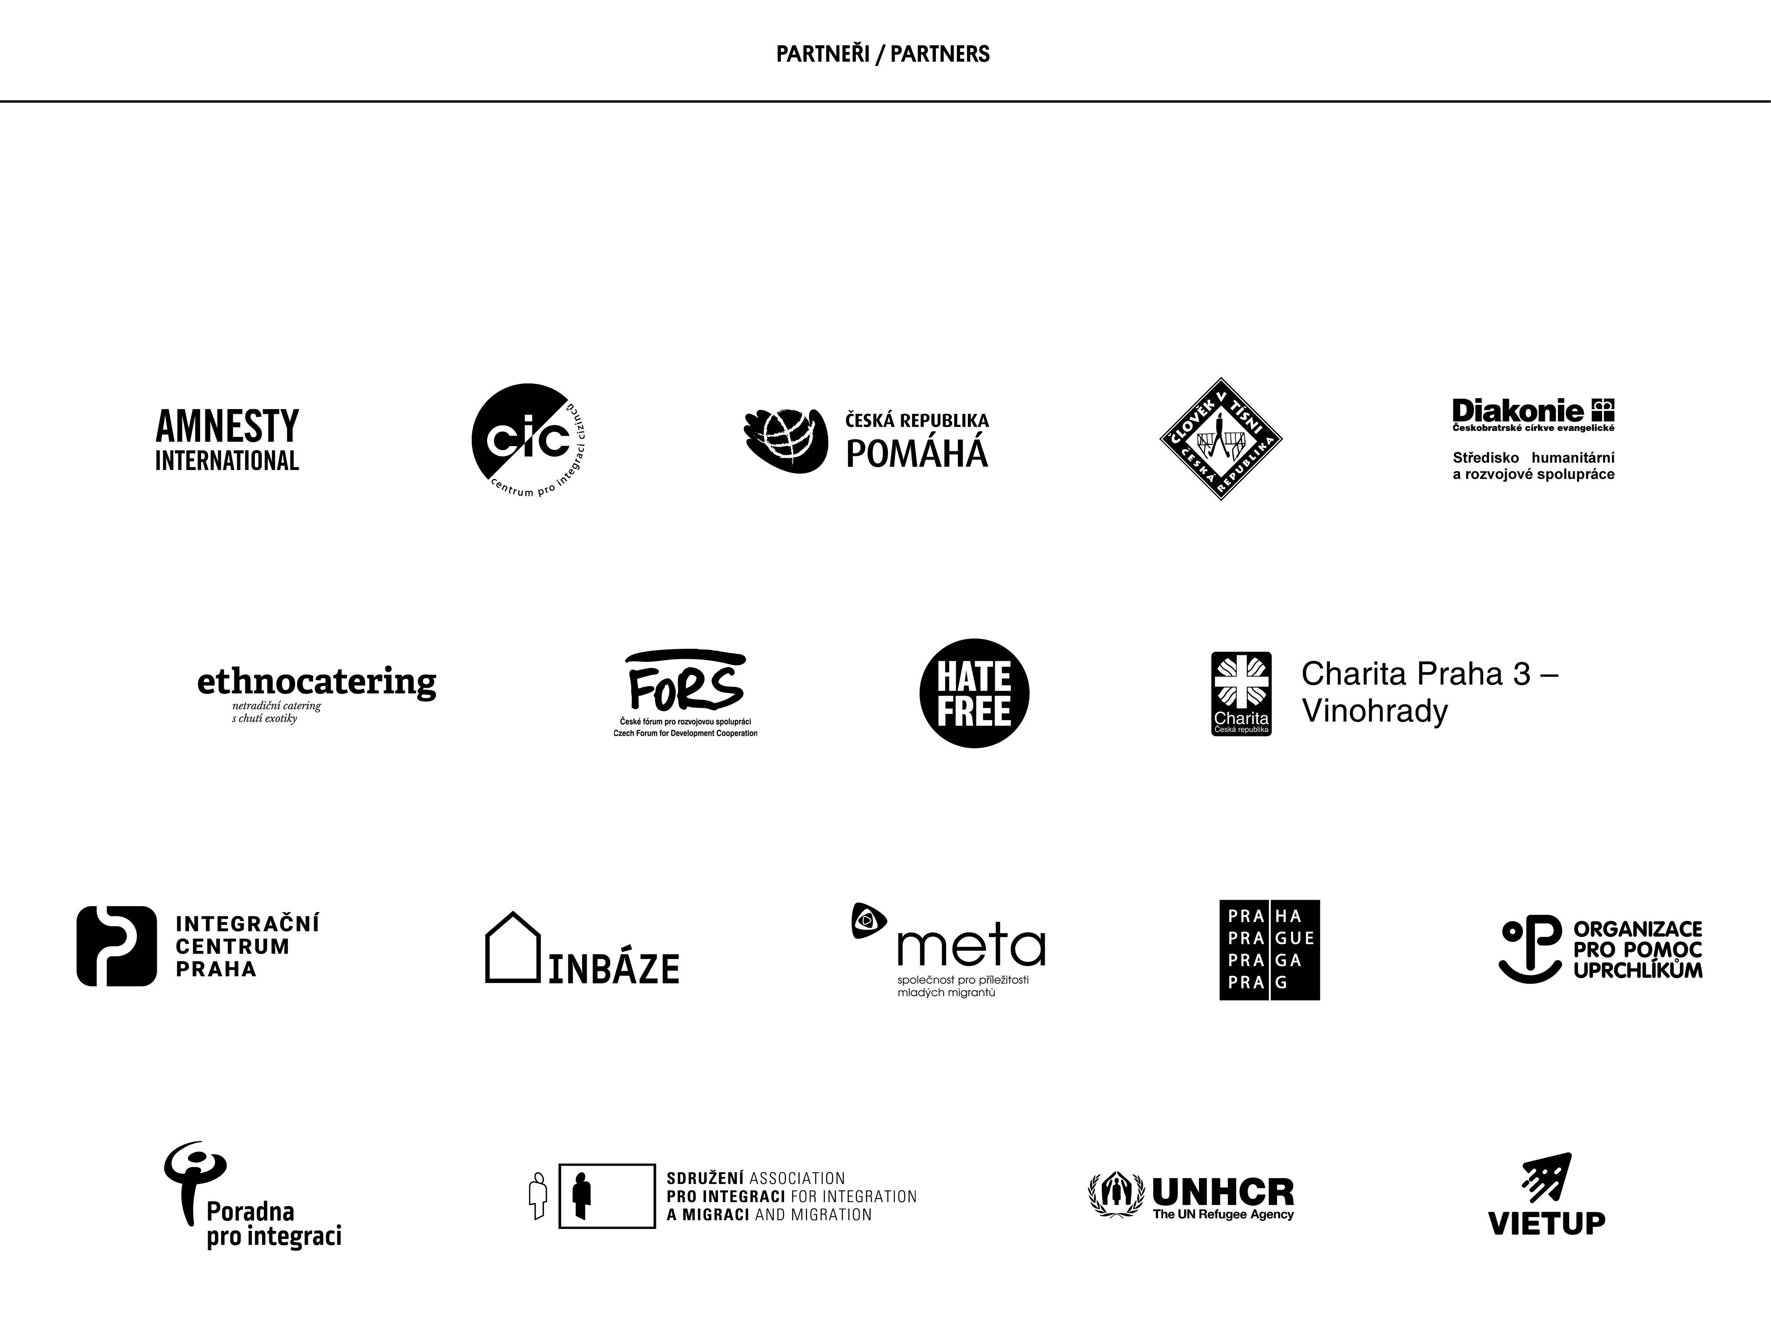

Informace pro média a akreditace:

Divadlo Archa
Pavlína Svatoňová
Tel. 739 077 956
pavlina.svatonova@archatheatre.cz

